Tillsynsbegäran – information om höga naturvärden och fridlysta arter i avverkningsanmälan A 30451-2025 i Sjöbo kommun
Denna tillsynsbegäran behandlar höga naturvärden i avverkningsanmälan A 30451-2025 i Sjöbo kommun som inkom 2025-06-19 och omfattar 2,1 ha.
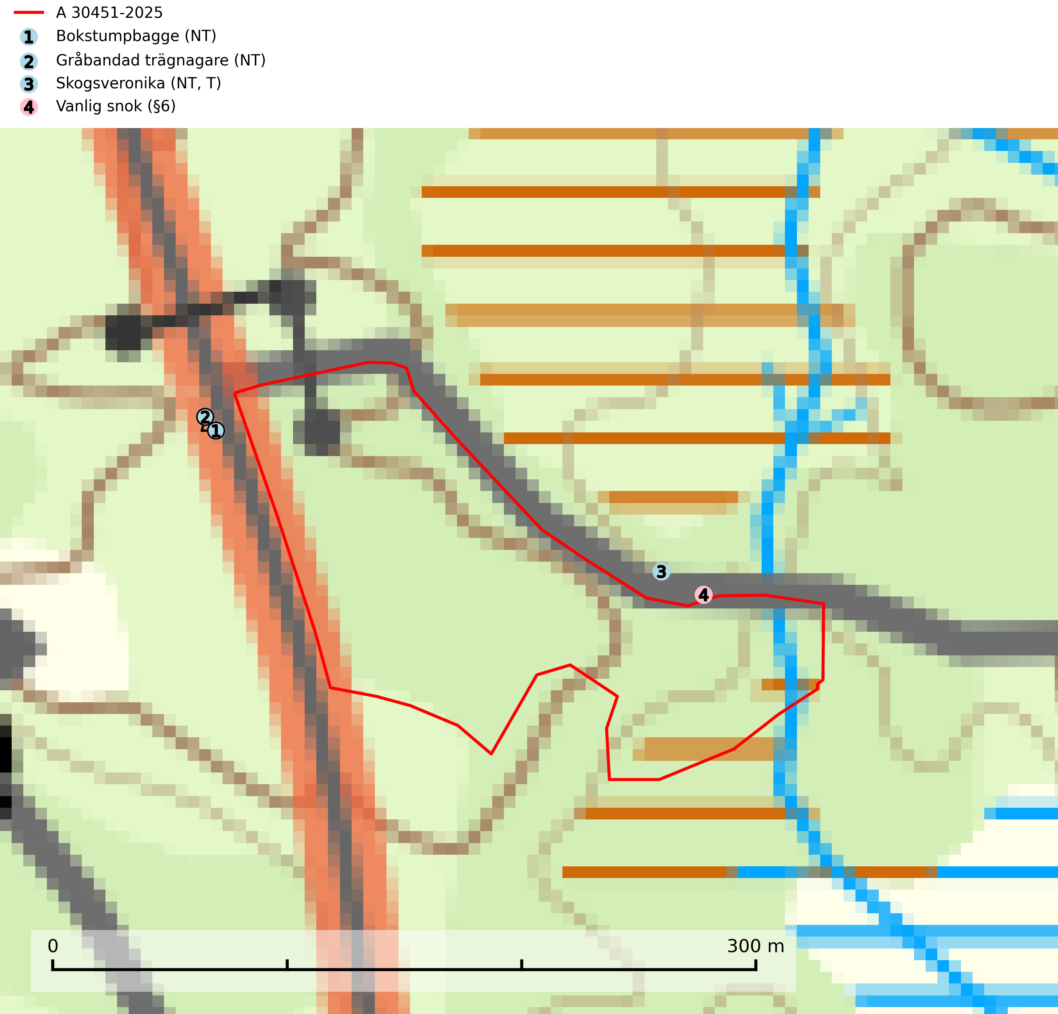
Figur 1. Fyndplatser för naturvårdsarter inom 19 meter från avverkningsanmälan. Markörer utan svart kant är placerade på fyndplatsen. Markörer med svart kant är placerade vid sidan av fyndplatsen har ett svart streck som visar fyndplatsens exakta position. Kartans mittpunktskoordinat är N 6159680, E 420626 i SWEREF 99 TM.
Inom 19 meter från avverkningsanmälan finns fynd av 4 naturvårdsarter, varav 3 är rödlistade, 1 är fridlyst och 1 är typisk (T): bokstumpbagge (NT), gråbandad trägnagare (NT), skogsveronika (NT, T) och vanlig snok (§6). Se Figur 1.

Tillsynsbegäran
Vi begär härmed att Skogsstyrelsen fattar beslut enligt miljöbalken som säkerställer att skogens höga naturvärden bevaras samt att EU-lagstiftning efterlevs och att artskyddsbrott förhindras.
Vi önskar även ta del av de ställningstaganden och beslut som myndigheten meddelar till följd av aktuell avverkningsanmälan och föreningens inlaga (se 34 § förvaltningslagen).

Naturvårdsarter och fridlysta arter
Nedan följer beskrivningar av de naturvårdsarter och fridlysta arter som har sina livsmiljöer och växtplatser i den avverkningsanmälda skogen. De påträffade naturvårdsarterna är ett tydligt kvitto på att det rör sig om en skog med höga naturvärden.
Bokstumpbagge (NT) är en skalbagge som lever under bark, i mulm och rötved i grova, murkna och ihåliga stammar av lövträd, i Sverige främst i fuktig, starkt vitrötad ved i lågor och högstubbar av bok, ofta tillsammans med bokbarkglansbagge (VU). Eftersom arten i Sverige tycks vara helt knuten till skogsbestånd med ett rikligt inslag av döda stubbar och lågor av bok har vi numera ytterst få lokaler kvar som passar den. Arten påverkas negativt av brist på död ved och en minskning av populationen pågår eller förväntas ske (SLU Artdatabanken, 2025).
Skogsveronika (NT) visar på genuina, rika ädellövskogar som under långa perioder varit trädbevuxna och länge bibehållit hög mark- och luftfuktighet. Samtliga förekomster indikerar exklusiva miljöer med höga naturvärden. Skogsveronika är typisk art för 9130 Näringsrik bokskog (Nitare & Skogsstyrelsen, 2019).

